Gewässername |  |  |  | Gollinseegraben |  |  |  |  | WK-Code |  |  |  | 581482_685
Planungsabschnitt Nr. |  |  |  | 581482_685_01 |  |  |  |  | Km von - bis |  |  |  | 0-1,618
Gewässerkategorie |  |  |  | Fließgewässer |  |  |  |  | verbal von - bis |  |  |  | östl. Polsensee bis S Gut Gollin
Lage des Planungsabschnitts |  |  |  |  |  |  |  |  | Typischer Aspekt
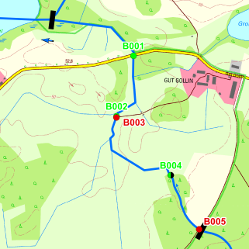 |  |  |  |  |  |  |  |  | 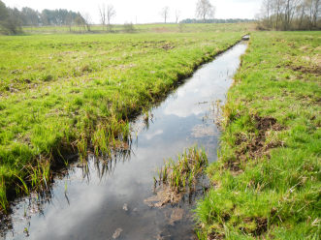
Kategorie ²⁾ |  |  |  | künstlich |  |  |  |  | LAWA-Typ ²⁾ |  |  |  | -
Kategorie (val.) |  |  |  | - |  |  |  |  | LAWA-Typ (val.) |  |  |  | -
Bestand | aktuelle Erhebungen |  |  |  |  |  | Erhebungen des LUGV
 | Gewässerstruktur |  |  |  | Ökol. Durch-gängig-keit | Hydrol. Zu-stand | Biol. Zustand |  |  |  | Allg.  phys.-chem. Zustand | spez. chem. Zustand ²⁾ |  | chem. Zustand ²⁾ | Ök. Zustand/ Potenzial ²⁾ | Ziel-erreichung Ökologie ²⁾ | Ziel-erreichung Chemie ²⁾
 | Land | Ufer | Sohle | gesamt |  |  | MP/Di | MZB |  | Fi
 | 2 | 3 | 3 | 3 | nein | U | U | U |  | U | U | 2 |  | 2 | 3 | unklar | unklar
Defizit | 0 | -1 | -1 | -1 | -2 | U | U | U |  | U | U | 0 |  | 0 | -1

Beschreibung |  | - begradigter und eingetiefter Grabenabschnitt zwischen Gollinsee und Schulzenfließ.  - Verfallenes Regelprofil mit organisch geprägter Sohle. Ufer teils durch Seggenriede und Röhrichte geprägt, verbreitet auch Brennesselflur (aufgelassenes Feuchtgrünland). Entlang Wildgehege intensive Nutzung,  - Planungsabschnitt liegt im FFH-Gebiet „Bollwinwiesen/Großer Gollinsee“ (DE 2947-303) und SPA „Schorfheide-Chorin“ (DE 2948-401)  - Die Fischotterdurchgängigkeit ist bzgl. der Wasserbauwerke gegeben, allerdings schränken zahlreiche Wildzäune, die das Fließ queren, die Durchgängigkeit ein.  - Im Oberlauf nur saisonale Wasserführung, Grundwasserzutritte zwischen km 1,2 bis 1,6
Defizite NATURA 2000 |  | - nicht bekannt
Belastungen/ Bemerkungen |  | - ökologische Durchgängigkeit für Makrozoobenthos und Fische durch Bauwerk B003 (nicht regulierbares Wehr) nicht gegeben, zudem queren das Fließ mehrere Wildzäune  - Uferabbrüche durch Viehtritt (Wildgehege nur zu Beginn entlang Feldgehölz ausgezäunt, danach nicht mehr), dadurch auch Eintrag von Nährstoffen
Entwicklungsziele/ -Strategien | Durchgängigkeit
 | Gewässerstruktur
 | Wasserhaushalt
 | Biologie, Chemie
 | NATURA 2000
Entwicklungs-beschränkungen/ Restriktionen |  | - kurzfristig:  - langfristig:
Einstufung Wasserkörper |  | - künstlich
Schutzgut (bei erheblich veränderten/ künstl. WK) |  | - keine
Begründung für Ausweisung als erheblich verändert/ künstlich |  | - zwischen km 1,6 und km 3,5 künstlich durchstochene Mineralbodenschwelle zur Absenkung des Gollinsees, nennenswerte Grundwasserzutritte erst unterhalb der Mineralbodenschwelle (km 1,2 bis 1,6), historische Karten geben keinen Hinweis auf Fließgewässer
Bewirtschaftungsziel (WK) |  | - es wird vorgeschlagen, im Mündungsbereich des Gollinseegrabens in das Schulzenfliess ein Bewirtschaftungsende zu setzen und den kompletten Wasserkörper 581482_685 aus der Bewirtschaftungsplanung zu nehmen
Begründung für weniger strenges Bewirtschaftungsziel |  | - künstliches Gewässer, Einzugsgebiet Wasserkörper < 10 km² (ca. 2,7 km², inkl. der im Zustrombereich des Grundwassers liegenden Binneneinzugsgebiete)

Gewässername |  |  |  | Gollinseegraben |  |  |  |  | WK-Code |  |  |  | 581482_685
Planungsabschnitt Nr. |  |  |  | 581482_685_02 |  |  |  |  | Km von - bis |  |  |  | 1,618-3,543
Gewässerkategorie |  |  |  | Fließgewässer |  |  |  |  | verbal von - bis |  |  |  | s Gut Gollin bis Großer Gollinsee
Lage des Planungsabschnitts |  |  |  |  |  |  |  |  | Typischer Aspekt
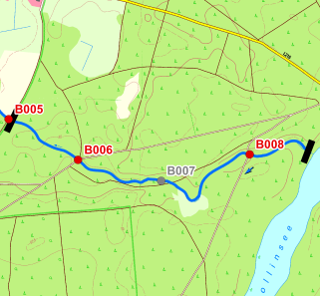 |  |  |  |  |  |  |  |  | 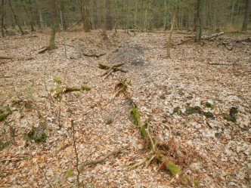
Kategorie ²⁾ |  |  |  | künstlich |  |  |  |  | LAWA-Typ ²⁾ |  |  |  | -
Kategorie (val.) |  |  |  | - |  |  |  |  | LAWA-Typ (val.) |  |  |  | -
Bestand | aktuelle Erhebungen |  |  |  |  |  | Erhebungen des LUGV
 | Gewässerstruktur |  |  |  | Ökol. Durch-gängig-keit | Hydrol. Zu-stand | Biol. Zustand |  |  |  | Allg.  phys.-chem. Zustand | spez. chem. Zustand ²⁾ |  | chem. Zustand ²⁾ | Ök. Zustand/ Potenzial ²⁾ | Ziel-erreichung Ökologie ²⁾ | Ziel-erreichung Chemie ²⁾
 | Land | Ufer | Sohle | gesamt |  |  | MP/Di | MZB |  | Fi
 | 1 | 3 | 2 | 2 | nein | U | U | U |  | U | U | 2 |  | 2 | 3 | unklar | unklar
Defizit | 0 | -1 | 0 | 0 | -2 | U | U | U |  | U | U | 0 |  | 0 | -1

Beschreibung |  | - künstlich angelegter Entwässerungsgraben vom Gollinsee in Richtung Schulzenfließ, dauerhaft trockengefallen  - Planungsabschnitt liegt im FFH-Gebiet „Bollwinwiesen/Großer Gollinsee“ (DE 2947-303) und  Im SPA „Schorfheide-Chorin“ (DE 2948-401)
Defizite NATURA 2000 |  | - nicht bekannt
Belastungen/ Bemerkungen
Entwicklungsziele/ -Strategien | Durchgängigkeit
 | Gewässerstruktur
 | Wasserhaushalt | - Planungsabschnitt sollte dem Wasserrückhalt vorbehalten werden
 | Biologie, Chemie
 | NATURA 2000
Entwicklungs-beschränkungen/ Restriktionen |  | - kurzfristig:  - langfristig:
Einstufung Wasserkörper |  | - künstlich
Schutzgut (bei erheblich veränderten/ künstl. WK) |  | - keine
Begründung für Ausweisung als erheblich verändert/ künstlich |  | - zwischen km 1,6 und km 3,5 künstlich durchstochene Mineralbodenschwelle zur Absenkung des Gollinsees, nennenswerte Grundwasserzutritte erst unterhalb der Mineralbodenschwelle (km 1,2 bis 1,6), historische Karten geben keinen Hinweis auf Fließgewässer
Bewirtschaftungsziel (WK) |  | - es wird vorgeschlagen, im Mündungsbereich des Gollinseegrabens in das Schulzenfliess ein Bewirtschaftungsende zu setzen und den kompletten Wasserkörper 581482_685 aus der Bewirtschaftungsplanung zu nehmen
Begründung für weniger strenges Bewirtschaftungsziel |  | - künstliches Gewässer, Einzugsgebiet Wasserkörper < 10 km² (ca. 7,3 km², inkl. der im Zustrombereich des Grundwassers liegenden Binneneinzugsgebiete)

